AN4683 scheda creata il 18 giugno 2026
Descrizione storico-bibliografica
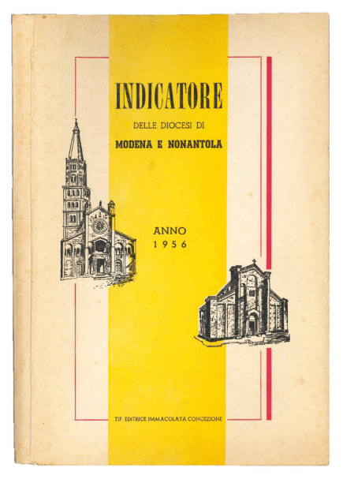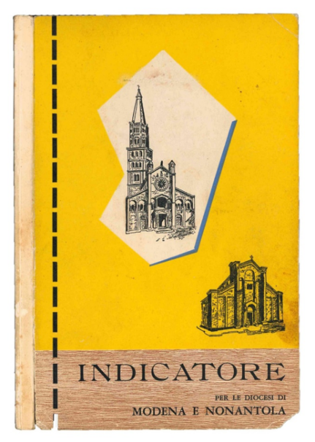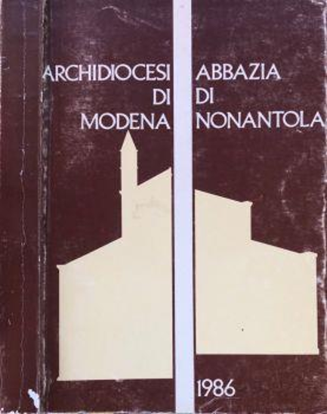

L'*indicatore ecclesiastico modenese per l'anno... - 1 (1866)-7 (1877). - Modena : Tipografia pontificia ed arcivescovile dell'Immacolata Concezione, [1865?-1876?]. – 7 volumi ; 15 cm. ((Annuale, triennale da anno 6 (1874). - MOD1694661
Titolo dal 1874: L'*indicatore della provincia ecclesiastica modenese
*Indicatore ecclesiastico dell'Arcidiocesi di Modena e della Diocesi di Nonantola per l'anno... – 1886. - Modena : Tip. pontificia ed arcivescovile dell'Imm. Concezione, [1885?]. – 1 volume ; 18 cm. ((Annuale. - MOD1555511
*Indicatore della provincia ecclesiastica modenese, che comprende l'arcidiocesi di Modena e le Diocesi di Reggio, Carpi, Massa Carrara, Guastalla e Nonantola per l'anno 1888. - Modena : Tip. Pont. Ed Arciv. Dell'imm. Concezione, 1887. - 16. p. 76. - CUBI 303987. - BNI 1888-486. - CUB0344202
*Nuovo indicatore per la provincia ecclesiastica modenese : comprende l'arcidiocesi di Modena coll'abbazia di Nonantola, e le diocesi di Reggio, Massa-Carrara, Carpi e Guastalla : ha in un elenco alfabetico delle diocesi d'Italia coi rispettivi ordinarii. – Gennaio 1890. - Modena : Tipografia di G. T. Vincenzi e nipoti, [1890]. – 1 volume. - MOD1638472
*Indicatore per la provincia ecclesiastica modenese : (comprende l'arcidiocesi di Modena coll'abbazia di Nonantola e le Diocesi di Reggio, Massa-Carrara, Carpi e Guastalla, con Appendice e note). - Modena : Tip. Bassi e Debri, 1895. - 8. p. 128. - CENT. 60. - CUBI 304080. - BNI 1896-2092. - CUB0344270
*Indicatore ecclesiastico per l'Arcidiocesi di Modena e la Diocesi di Nonantola : coi nomi dei rev.di Parroci, stato d'anime ecc. - Modena : Tip. Pontificia ed Arcivescovile dell'Imm. Concezione, 1900. - 32 p. ; 15 cm. - MOD1644170
*Indicatore delle Diocesi di Modena e Nonantola. - Modena : Immacolata concezione, [1928-1982]. – volumi ; 18 cm. ((Periodicità irregolare. – Dal 1956 editore: TEIC. Il formato varia: 21 cm. - Descrizione basata su: 1928. - MOD0315700
Dal 1959 ha il titolo: *Indicatore per le diocesi di Modena e Nonantola
Le annate 1979, 1980, 1982 allegate a: *Rivista diocesana modenese
Autore: Abbazia di Nonantola; Arcidiocesi di Modena; Diocesi di Modena; Diocesi di Nonantola; Arcidiocesi di Modena-Nonantola

L*Archidiocesi di Modena, l'Abbazia di Nonantola. - Modena : Immacolata concezione, 1973-1986. – 2 volumi : ill., tav. ; 20 cm. ((Nel 1986 editore: TEIC. - MOD0961690
Autore: Arcidiocesi di Modena; Abbazia di Nonantola
L’*Arcidiocesi di Modena-Nonantola : guida ufficiale per l'anno ... - [Modena] : Cancelleria arcivescovile, [1988-2014]. - volumi : ill. ; 21 cm. ((Annuale. - Descrizione basata su: 1989. - MOD0813834
Continuazione di: L'*Archidiocesi di Modena, l'Abbazia di Nonantola [non posseduto].
Autore: Arcidiocesi di Modena-Nonantola

Soggetto: Modena-Nonantola <Arcidiocesi> - Guide – 1866-2014
Classe: D262.3094542

